DEPOSITO DI PELLAMI IN LOCALITÀ BANZANO
83026 MONTORO (AV).

COMUNICAZIONI AMBIENTALI E RACCOLTA DI ARTICOLI PUBBLICATI DAL SITO WEB AGENZIALE WWW.ARPACAMPANIA.IT

[20 Gennaio 2021]

Arpac è intervenuta tempestivamente, nella giornata di ieri, martedì 19 gennaio 2021, a supporto di Carabinieri e Vigili del fuoco, per valutare gli effetti ambientali dell’incendio divampato nel pomeriggio in un deposito di pellami in località Banzano nel comune di Montoro (Avellino).
L’Agenzia è intervenuta immediatamente sul posto, in particolare con tecnici dell’Area territoriale del Dipartimento di Avellino. I tecnici hanno prelevato materiali dalle parti dell’edificio crollate in tarda serata per effetto dell’incendio, allo scopo di verificare l’eventuale presenza di amianto. I risultati dei campionamenti saranno diffusi non appena disponibili. Nel corso del primo intervento, si è riscontrata la breve durata della fase acuta dell'incendio, per cui da una prima valutazione la dispersione atmosferica degli inquinanti dovrebbe essere stata contenuta. L’Agenzia sta programmando ulteriori indagini sulle matrici ambientali che potrebbero essere state coinvolte dalle conseguenze dell’evento.

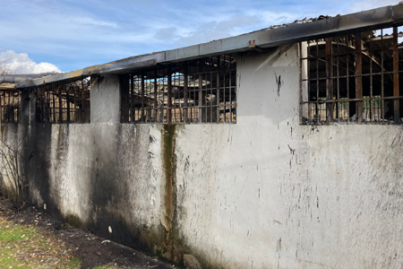

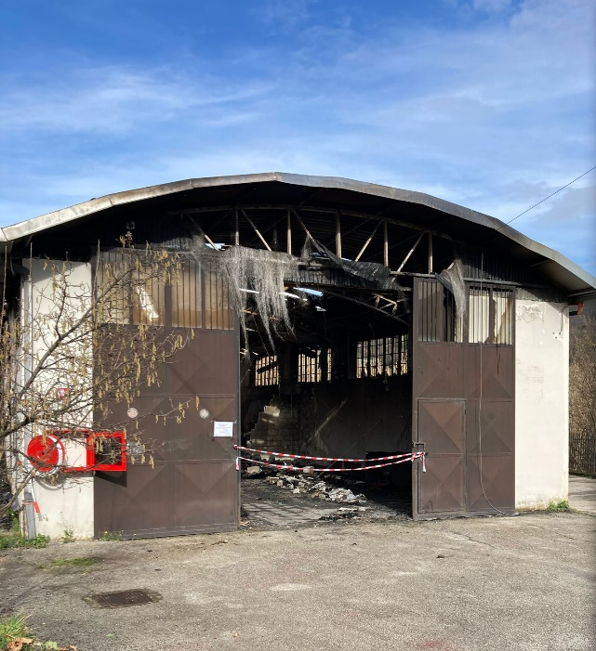

(Aggiornamento ore 17:00)

Nel pomeriggio di oggi, mercoledì 20 gennaio 2021, è entrato in funzione il laboratorio mobile che Arpac ha collocato nei pressi del sito interessato dall'incendio. Il laboratorio, utilizzato di frequente dall'Agenzia in occasione di incendi con possibili conseguenze ambientali e gestito dalla UOC Reti di monitoraggio e Cemec, monitora le concentrazioni di inquinanti atmosferici quali polveri sottili e

ossidi di azoto.
